МБДОУ детский сад присмотра и оздоровления «Колобок» г.Данилова Ярославской области.

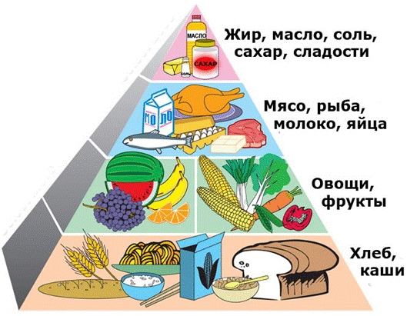
Памятка «Здоровый образ жизни»

- Рациональное питание.
- Исключи вредную пищу!
- Питайся несколько раз в день
- Старайся есть продукты, в которых много витаминов.
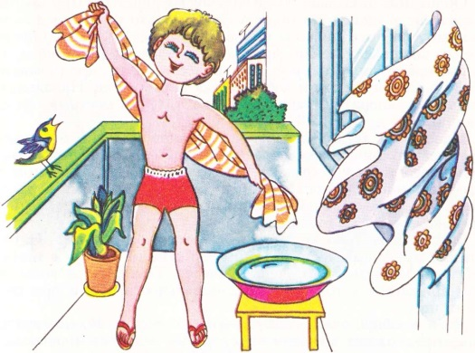
- Закаливание
- Водой
- Солнцем
- Воздухом
- Полноценный сон
- В спальне должен быть свежий
воздух
- Поесть надо за 3 часа до сна
- Перед сном заниматься спокойными
делами
- Ложиться не позже 22 ч.
- Двигательная активность
- Не ленись, больше двигайся
- Занимайся спортом
- Запишись на кружки, в секции
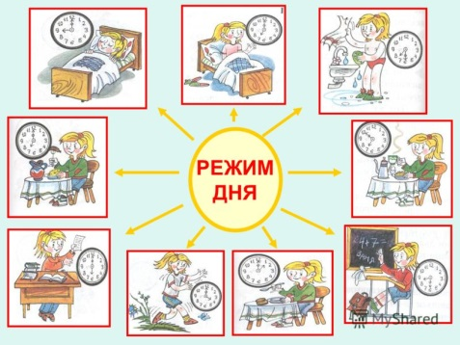
- Соблюдай режим дня
- Старайся ложиться и питаться в одно
и то же время
- Рационально распредели свое время

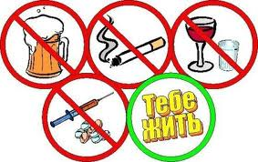
- Откажись от вредных привычек
- Не пей!
- Не кури!
- Не употребляй наркотики!
- Правильно одевайся
- Старайся одеваться по погоде
- Делай зарядку!
- Каждое утро начинай с зарядки
- Больше улыбайтесь!

